Huiswerkopdracht 3 (ergonomie)

Onze opdracht was om een supermarkt schap te maken met een ideale diepte voor en man van 10 jaar die tot de kleinste 5% behoort.

Als eerste hebben we opgezocht de afmetingen van een man van 10 jaar opgezocht. Hiervoor hebben de website http://www.dinbelg.be/10jaarjongens.htm gebruikt.

Lengtes die we hebben gebruikt uit de grafiek zijn:
De reikhoogte: 1556 CM
De reikdiepte: 532 CM
De lichaamslengte: 1304 CM
De ooghoogte: 1193 CM

Als eerst was de gedachte om een fruit schap te makken uit de supermarkt om die na te maken.
Het onderste gedeelte op vuisthoogte maken. Dit is op 54.7 CM
Het bovenste gedeelte doen we op 90 CM
dit willen we tussen schouder en ellenboog hoogte doen zodat de kinderen zo ver mogelijk kunnen rijken in de schappen.

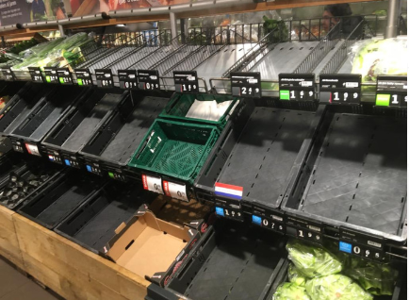
Hierbij willen we een combinatie doen van krat en doos bij elkaar. Dit omdat fruit en groente etc. in verschillende verpakkingen worden geleverd en omdat dit makkelijker te veranderen is dan.

Daan heeft dit als uitgeprobeerd:
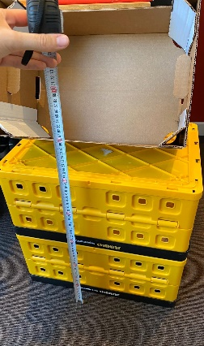
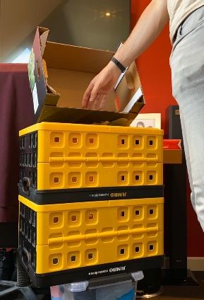
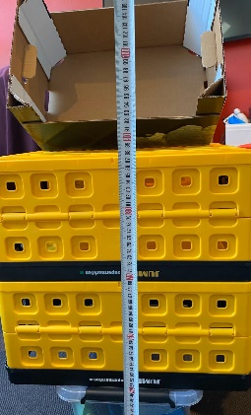

Reflectie Daan:
Ik vind het persoonlijk een vervelende hoogte aangezien ik zelf 201cm lang ben. Dus is dit voor mijn rug etc. niet makkelijk als ik zo ver moet bukken voor dingen die ik wil pakken.
Nienke heeft dit uitgeprobeerd:
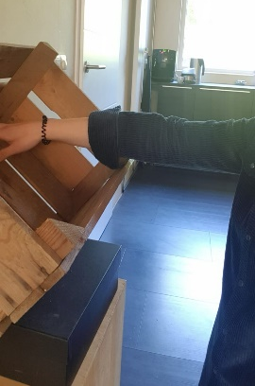
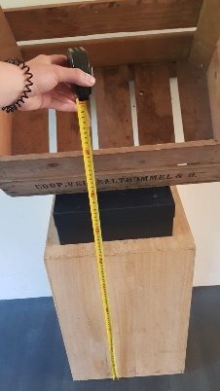
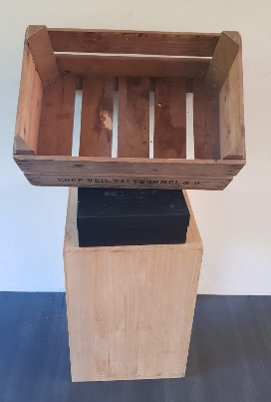
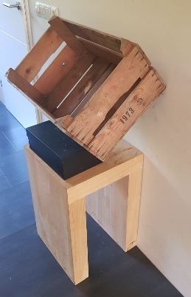
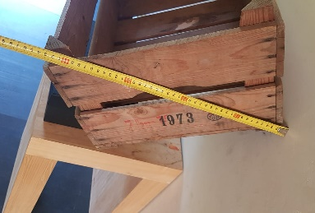

Reflectie Nienke:
De hoogte voor mij was veel te laag. Als ik op mijn knieën zat was de hoogte perfect (1,30 M). Maar om zelf het fruit schap te gebruiken met mijn lengte is het niet prettig.

